Desenvolvimento de software para análise de treliças planas

Bruno Costa
Insper
São Paulo, Brasil
brunoacpc@al.insper.edu.br
Jorge Ehrhardt
Insper
São Paulo, Brasil
jorgeavbe@al.insper.edu.br
Juan Jorge Garcia
Insper
São Paulo, Brasil
juanjg@al.insper.edu.br
Vitor Liu
Insper
São Paulo, Brasil
vitorhl2@al.insper.edu.br

Resumo—This electronic document is a “live” template and already defines the components of your paper [title, text, heads, etc.] in its style sheet. *CRITICAL: Do Not Use Symbols, Special Characters, Footnotes, or Math in Paper Title or Abstract. (Abstract)
Palavras-chave—component, formatting, style, styling, insert (key words)

Introdução
This template, modified in MS Word 2007 and saved as a “Word 97-2003 Document” for the PC, provides authors with most of the formatting specifications needed for preparing electronic versions of their papers. All standard paper components have been specified for three reasons: (1) ease of use when formatting individual papers, (2) automatic compliance to electronic requirements that facilitate the concurrent or later production of electronic products, and (3) conformity of style throughout a conference proceedings. Margins, column widths, line spacing, and type styles are built-in; examples of the type styles are provided throughout this document and are identified in italic type, within parentheses, following the example. Some components, such as multi-leveled equations, graphics, and tables are not prescribed, although the various table text styles are provided. The formatter will need to create these components, incorporating the applicable criteria that follow.

Aplicações
As aplicações do software se restringem a análise estrutural de treliças planas. Entretanto, isso não limita a sua utilidade, devido aos variados usos de treliças no mundo atual, como suporte de telhado de fábricas, pontes e seus suportes, torres de energia, guinchos de construção, assim como telhado de estádios e de auditórios.
Isso ocorre, pois, as barras sólidas tornam-se ineficientes quando compridas o bastante, pois são pesadas e não economizam material. Por exemplo, no caso dos telhados, esse tipo de estrutura tem somente a função de abrigo, ou seja, para proteger de chuva, poeira, vento e sol, portanto não é necessária um telhado que suporte uma carga pesada, mas sim um que cubra uma área grande eficientemente sem gastar muito material, as treliças são o tipo de estrutura perfeito para isso.

Construção do Software
A construção do software se baseia na arquitetura planejada para o software. Para isso, é necessário um planejamento dos requisitos de usuário, a escolha da linguagem, a criação de um diagrama de classes e um fluxograma para o usuário.

Requisitos de Usuário
Como requisitos funcionais, o software precisa (1) receber um arquivo de entrada padronizado tipo .fem que descreve as coordenadas, os grupos de elementos, as incidências, as propriedades dos materiais, as propriedades geométricas, os nós e as cargas; (2) mostrar a treliça antes e depois das aplicações das forças por meio de uma interface gráfica, (3) e retornar um arquivo de saída padronizado tipo .out que descreve os deslocamentos dos nós, as forças de reação, as deformações das treliças, e a tensão em cada treliça. Como requisito não funcional, o software precisa resolver sistemas lineares pelo método iterativo de Jacobi ou de Gauss-Seidel.

Escolha da Linguagem
Para atender os requisitos de maneira mais eficiente, a linguagem escolhida foi python, pois havia mais familiaridade entre a equipe e, por ser uma linguagem orientada a objetos, facilitaria a manipulação dos nós, treliças, etc.

Diagrama de Classes
Porém, não houve tanta necessidade de tratar tudo como objetos, apesar de ser possível. Portanto, as classes de objetos criadas foram o Point, Element, Load, Rigidez e Front (main). Abstraindo todo o software para um diagrama de classes, tal diagrama seria:
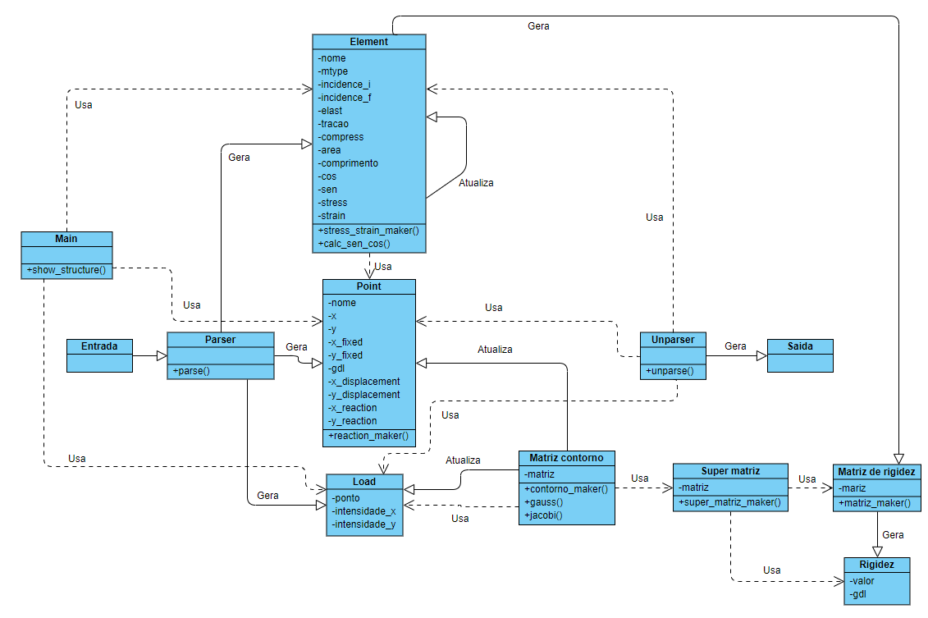
- Abstração do diagrama de classes
As classes “centrais” são as classes Point, Element e Load. Por meio delas é possível manipular as variáveis para serem utilizadas nas diferentes funções para a obtenção dos resultados desejados, cujos valores são sendo atualizados nas próprias classes.

Fluxograma
O fluxograma representa o fluxo do usuário e o funcionamento interno do software construído de forma simplificada e de fácil entendimento.

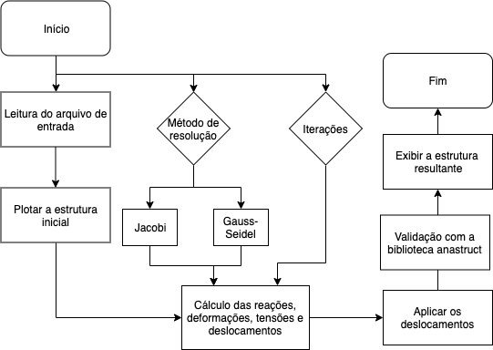

- Fluxograma
Seguindo os passos do usuário, o software recebe um arquivo de entrada que descreve os pontos, barras e forças aplicadas na estrutura e o método de resolução da treliça. A partir disso, a estrutura recebida é exibida de forma gráfica para a confirmação do usuário. Em seguida, a treliça é resolvida pelo método escolhido pelo usuário (método iterativo Gauss-Seidel ou Jacobi), os deslocamentos são aplicados e a estrutura resultante é exibida. O programa também cria um arquivo de saída padronizado com informações sobre os deslocamento, tesões, deformações e forças de reação, com extensão .out.

Conceitos mecânicos
O principal conceito mecânico envolvido na análise de treliças é o método direto da matriz, também conhecido como método matricial da rigidez. Esse método relaciona os carregamentos nos nós com os deslocamentos dos nós por meio de uma matriz de rigidez. Essa relação se dá por (1):
{Pe}  [Ke]{u} 
Sendo {Pe} o vetor de carregamento, [Ke] a matriz de rigidez, e {u} o vetor deslocamento. A matriz de rigidez se dá por (2):
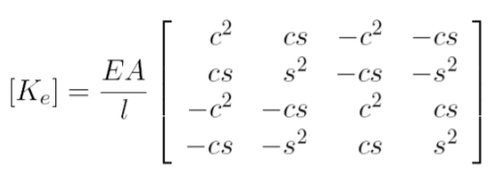 
Sendo E o módulo de elasticidade, A a área de seção transversal, l a largura do elemento, c o cosseno, e s o seno.
Também, as deformações específicas e tensões são dadas por (3) e (4) respectivamente.
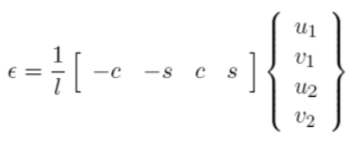 
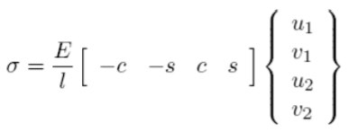 
Sendo u o deslocamento horizontal do nó, e v o deslocamento vertical do nó.

Validação
A validação do programa foi feita ao aplicar a solução montada pelo software e comparar o resultado com a resolução da treliça com a biblioteca anastruct do python. Para isso, foi definida a uma estrutura de treliças modelo, demonstrada na Fig. 3, com todos os elementos com modo de elasticidade 210 GPa, a área de seção transversal de 0,045 m3 e a largura de cada elemento de 4 m.
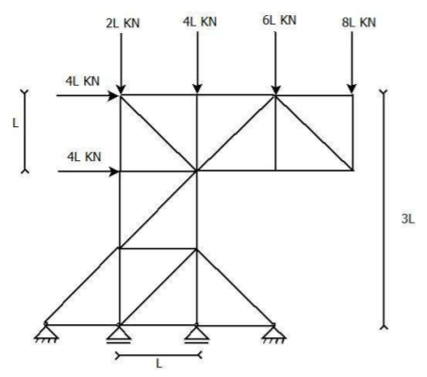
- Estrutura de treliças modelo
Ao submeter a estrutura na solução da biblioteca anastruct e na solução desenvolvida, o resultado obtido está na Fig. 4 e Fig. 5 respectivamente.
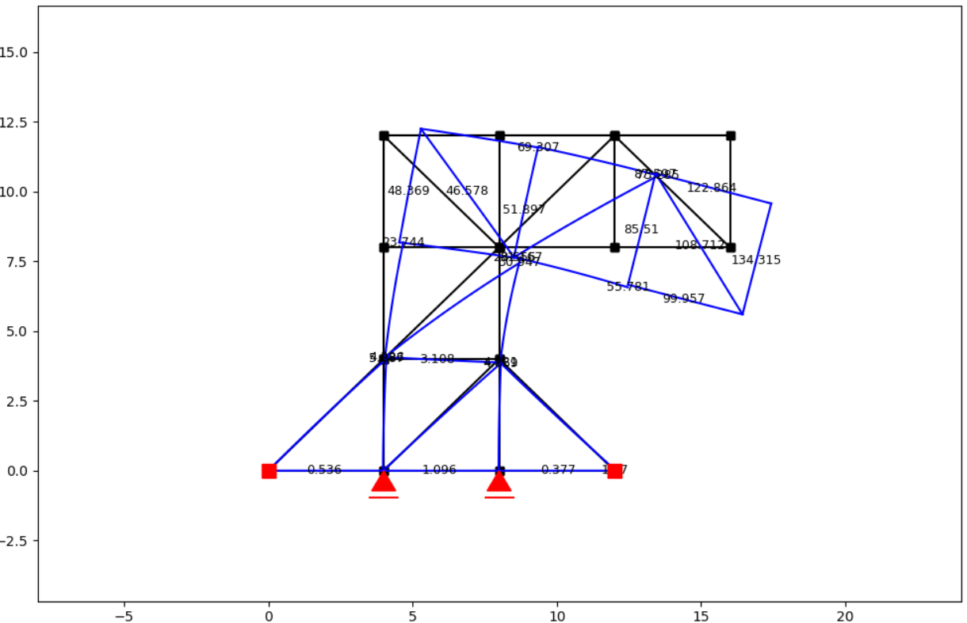
- Resultado obtido pela solução do anastruct.
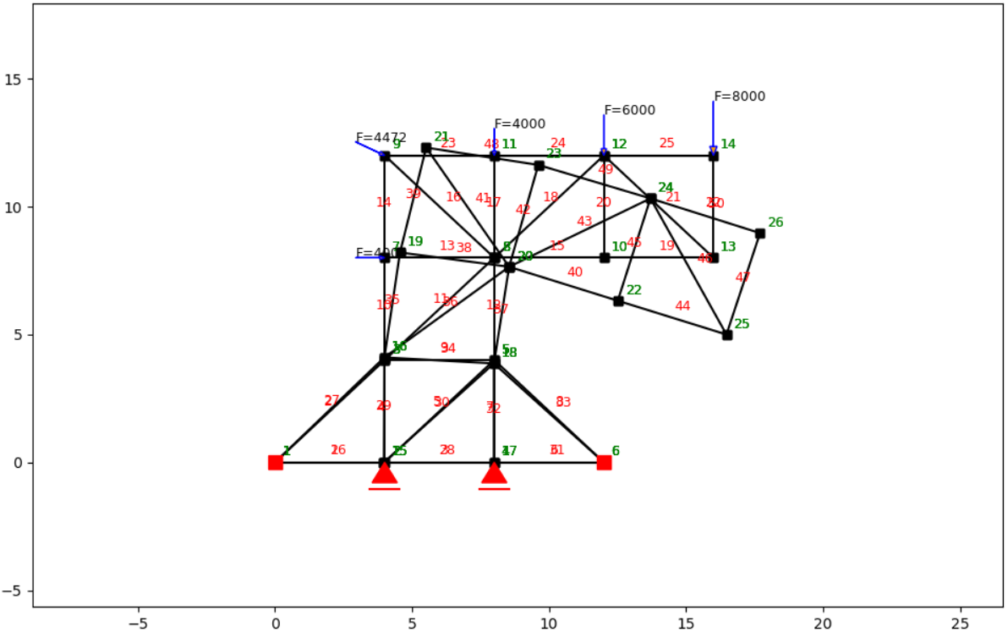
- Resultado obtido pela solução desenvolvida.

Ao ver a deformação e o deslocamento obtidos pelo software desenvolvido, nota-se claramente que o resultado é igual ao esperado. Para a tensão e forças de reação ??????

Acknowledgment (Heading 5)
The preferred spelling of the word “acknowledgment” in America is without an “e” after the “g”. Avoid the stilted expression “one of us (R. B. G.) thanks ...”. Instead, try “R. B. G. thanks...”. Put sponsor acknowledgments in the unnumbered footnote on the first page.

References
The template will number citations consecutively within brackets [1]. The sentence punctuation follows the bracket [2]. Refer simply to the reference number, as in [3]—do not use “Ref. [3]” or “reference [3]” except at the beginning of a sentence: “Reference [3] was the first ...”
Number footnotes separately in superscripts. Place the actual footnote at the bottom of the column in which it was cited. Do not put footnotes in the abstract or reference list. Use letters for table footnotes.
Unless there are six authors or more give all authors’ names; do not use “et al.”. Papers that have not been published, even if they have been submitted for publication, should be cited as “unpublished” [4]. Papers that have been accepted for publication should be cited as “in press” [5]. Capitalize only the first word in a paper title, except for proper nouns and element symbols.
For papers published in translation journals, please give the English citation first, followed by the original foreign-language citation [6].

- G. Eason, B. Noble, and I. N. Sneddon, “On certain integrals of Lipschitz-Hankel type involving products of Bessel functions,” Phil. Trans. Roy. Soc. London, vol. A247, pp. 529–551, April 1955. (references)
- J. Clerk Maxwell, A Treatise on Electricity and Magnetism, 3rd ed., vol. 2. Oxford: Clarendon, 1892, pp.68–73.
- I. S. Jacobs and C. P. Bean, “Fine particles, thin films and exchange anisotropy,” in Magnetism, vol. III, G. T. Rado and H. Suhl, Eds. New York: Academic, 1963, pp. 271–350.
- K. Elissa, “Title of paper if known,” unpublished.
- R. Nicole, “Title of paper with only first word capitalized,” J. Name Stand. Abbrev., in press.
- Y. Yorozu, M. Hirano, K. Oka, and Y. Tagawa, “Electron spectroscopy studies on magneto-optical media and plastic substrate interface,” IEEE Transl. J. Magn. Japan, vol. 2, pp. 740–741, August 1987 [Digests 9th Annual Conf. Magnetics Japan, p. 301, 1982].
- M. Young, The Technical Writer’s Handbook. Mill Valley, CA: University Science, 1989.

